Atividade Prática referente a aula 01
Aluno: | Diego José da Silva Ribeiro | Data: | 01/08/2023

Documento preliminar
Desenvolva o que está sendo pedido em dois programas diferentes. Use o Java no Eclipse IDE.

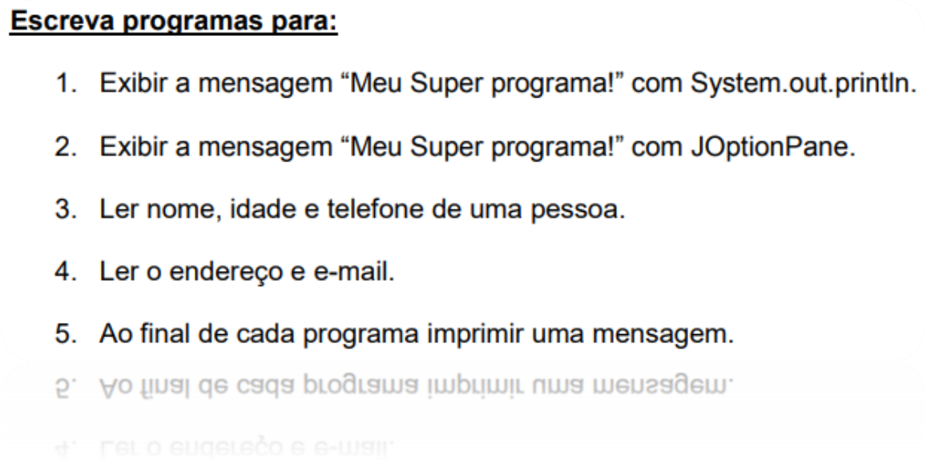

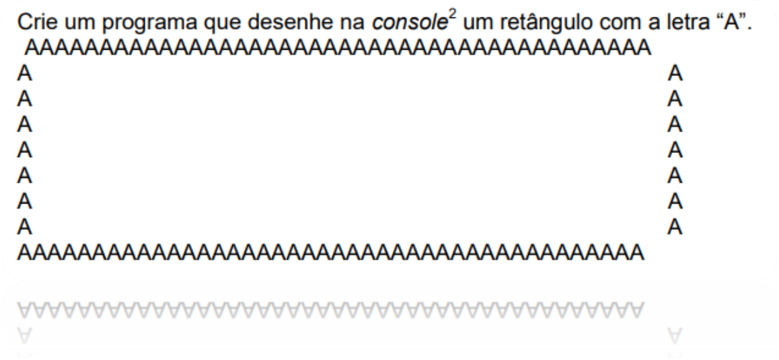
Qualquer dúvida ou demanda sigo à disposição.
Att. Prof. Márcio Lemos

